
LA LETTRE D’INFORMATIONS
SMICTOM VALCOBREIZH - février 2026

LES RÉSERVATIONS POUR OBTENIR UN COMPOSTEUR SONT OUVERTES !

Les épluchures, les restes de repas, les essuie-tout, les coquilles d’oeufs..., représentent encore un tiers du contenu de la poubelle des ordures ménagères. Le compostage, c’est la solution pour réduire ses déchets.
Le SMICTOM Valcobreizh propose des composteurs à tarifs préférentiels à la vente :
- Le composteur 150 L (adapté aux petits jardins) au prix de 25 €,
- Le composteur 400 L (pour une famille jusqu’à 4 personnes) au prix de 25 €,
- Le composteur 600 L (pour une famille de plus de 4 personnes) au prix de 32 €.
La réservation est obligatoire et se fait en ligne sur le site Internet du SMICTOM Valcobreizh (www.valcobreizh. fr) via l’espace «Mon compte». Munissez-vous de votre dernière redevance (les références «payeur» et «client» seront demandées pour créer votre compte). Rendez-vous ensuite dans «Mon dossier» puis, plus bas, dans
«Mes commandes».

Deux nouveaux accessoires pour compléter l’offre (à réserver par mail à prevention@valcobreizh.fr) !
- le brass compost (21 €) sert à brasser votre compost.
- les grilles anti-rongeurs pour composteur 150 litres (18 €), 400 litres (21 €), 600 litres (31 €) pour ceux qui craignent leur éventuelle présence.
Vous pouvez aussi réserver en ligne un bioseau (5 €) et une tige aératrice (5 €).

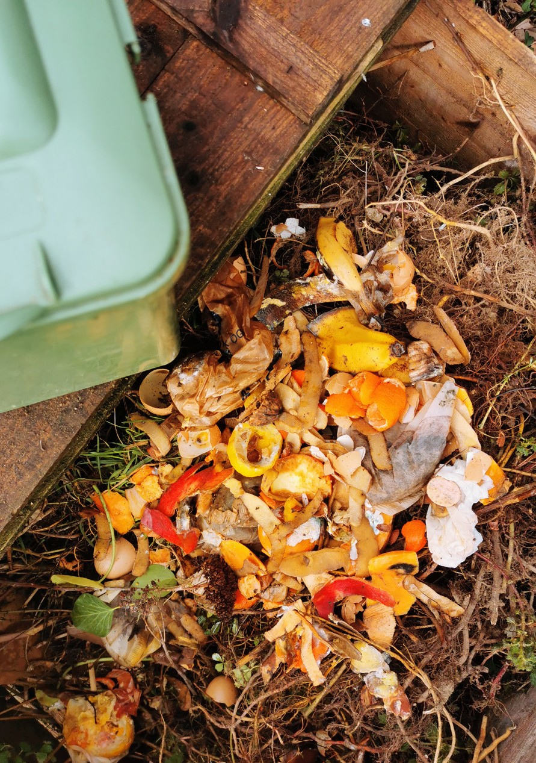
CALENDRIER DE REMISE DE COMPOSTEURS

Dates | Horaires | Lieux
Sam. 14 mars | 9h30-12h | Siège du SMICTOM Valcobreizh à Tinténiac
Sam. 21 mars | 9h30-12h | Déchèterie de Liffré
Sam. 28 mars | 9h30-12h | Déchèterie de Montreuil-sur-Ille
Sam. 4 avril | 9h30-12h | Déchèterie de Melesse
Sam. 11 avril | 9h30-12h | Déchèterie de Combourg
Sam. 18 avril | 9h30-12h | Déchèterie de La Bouëxière
Sam. 25 avril | 9h30-12h | Déchèterie de Saint-Aubin-d’Aubigné
Mer. 29 avril | 15h30-18h | Déchèterie de Tinténiac
Mer. 6 mai | 15h30-18h | Déchèterie de Liffré
Sam. 16 mai | 9h30-12h | Déchèterie de Montreuil-sur-Ille
Sam. 30 mai | 9h30-12h | Déchèterie de Melesse
Sam. 6 juin | 9h30-12h | Déchèterie de Combourg
Sam. 13 juin | 9h30-12h | Déchèterie de La Bouëxière
Sam. 20 juin | 9h30-12h | Déchèterie de Saint-Aubin d’Aubigné
Sam. 27 juin | 9h30-12h | Siège du SMICTOM Valcobreizh à Tinténiac
Sam. 4 juillet | 9h30-12h | Déchèterie de Liffré

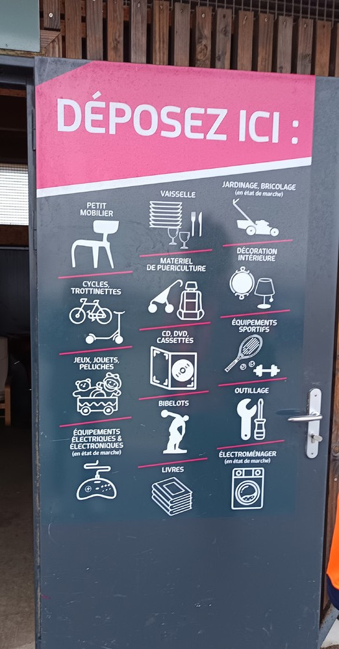
DES LOCAUX RÉEMPLOI DANS LES DÉCHÈTERIES POUR DONNER UNE SECONDE VIE AUX OBJETS !

Des locaux réemploi sont présents dans 4 des 7 déchèteries du SMICTOM Valcobreizh : Combourg, Saint-Aubin d’Aubigné, Liffré et Tinténiac.
Le local réemploi est un espace où tout usager peut déposer des objets réutilisables en l’état. De nombreux usagers se rendent en déchèterie pour se débarrasser d’objets dont ils ne se servent plus mais qui, pour certains, sont encore en bon état et peuvent être réemployés. Ils sont donc à déposer dans le local réemploi.
Emmaüs récupère les objets déposés dans le local réemploi de la déchèterie de Tinténiac. Ces objets sont ensuite revendus par la communauté Emmaüs dans ses locaux à Hédé-Bazouges.
Pour les locaux réemploi de Combourg, Saint-Aubin d’Aubigné et Liffré, des vide-déchèteries sont organisés certains dimanches en partenariat avec des associations locales. Les objets récupérés sont entreposés comme sur un vide-grenier et vendus à prix libre. La totalité de la somme récoltée revient à l’association partenaire de l’événement.
LES PROCHAINES DATES DES VIDE-DÉCHÈTERIES :
Déchèterie de Liffré : Dimanche 1er février, de 10h à 12h, avec Primaire FCPE Liffré
Déchèterie de Combourg : Dimanche 8 février, de 10h à 12h, avec l’association Twing’s raideuses Déchèterie de Saint-Aubin d’Aubigné : Dimanche 15 février, de 10h à 12h, avec l’APE Nominoe Gosné Déchèterie de Liffré : Dimanche 22 février, de 10h à 12h, avec l’association Lire et Faire lire

AVEC L’ADEME, QUE FAIRE DE MES OBJETS ET DÉCHETS ?

C’EST UN EMBALLAGE OU PAS ?




«Que faire de mes objets et déchets ?», c’est le nom du site Internet mis en place par l’ADEME. Il sert à vous accompagner au tri et à la consommation responsable. Vous y trouverez des conseils pratiques mais aussi les adresses près de chez vous pour éviter l’achat neuf et réduire vos déchets.
Site : www.quefairedemesdechets.ademe.fr

